一、登录深圳律师协会会员系统
登录账号：律师执业证号
登录密码：初始为身份证号后六位
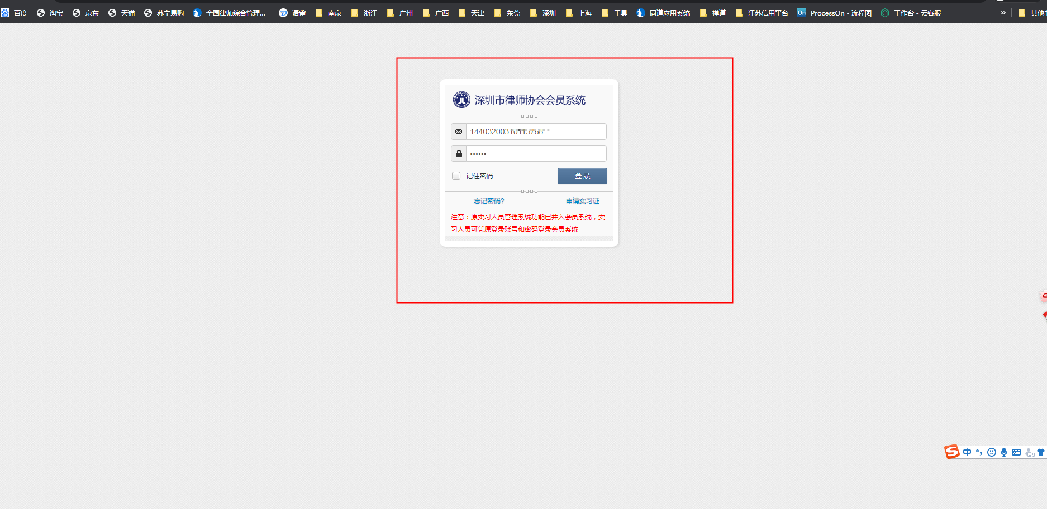
二、登录后选择左侧证明申请菜单，选择律师无行业处分证明模块
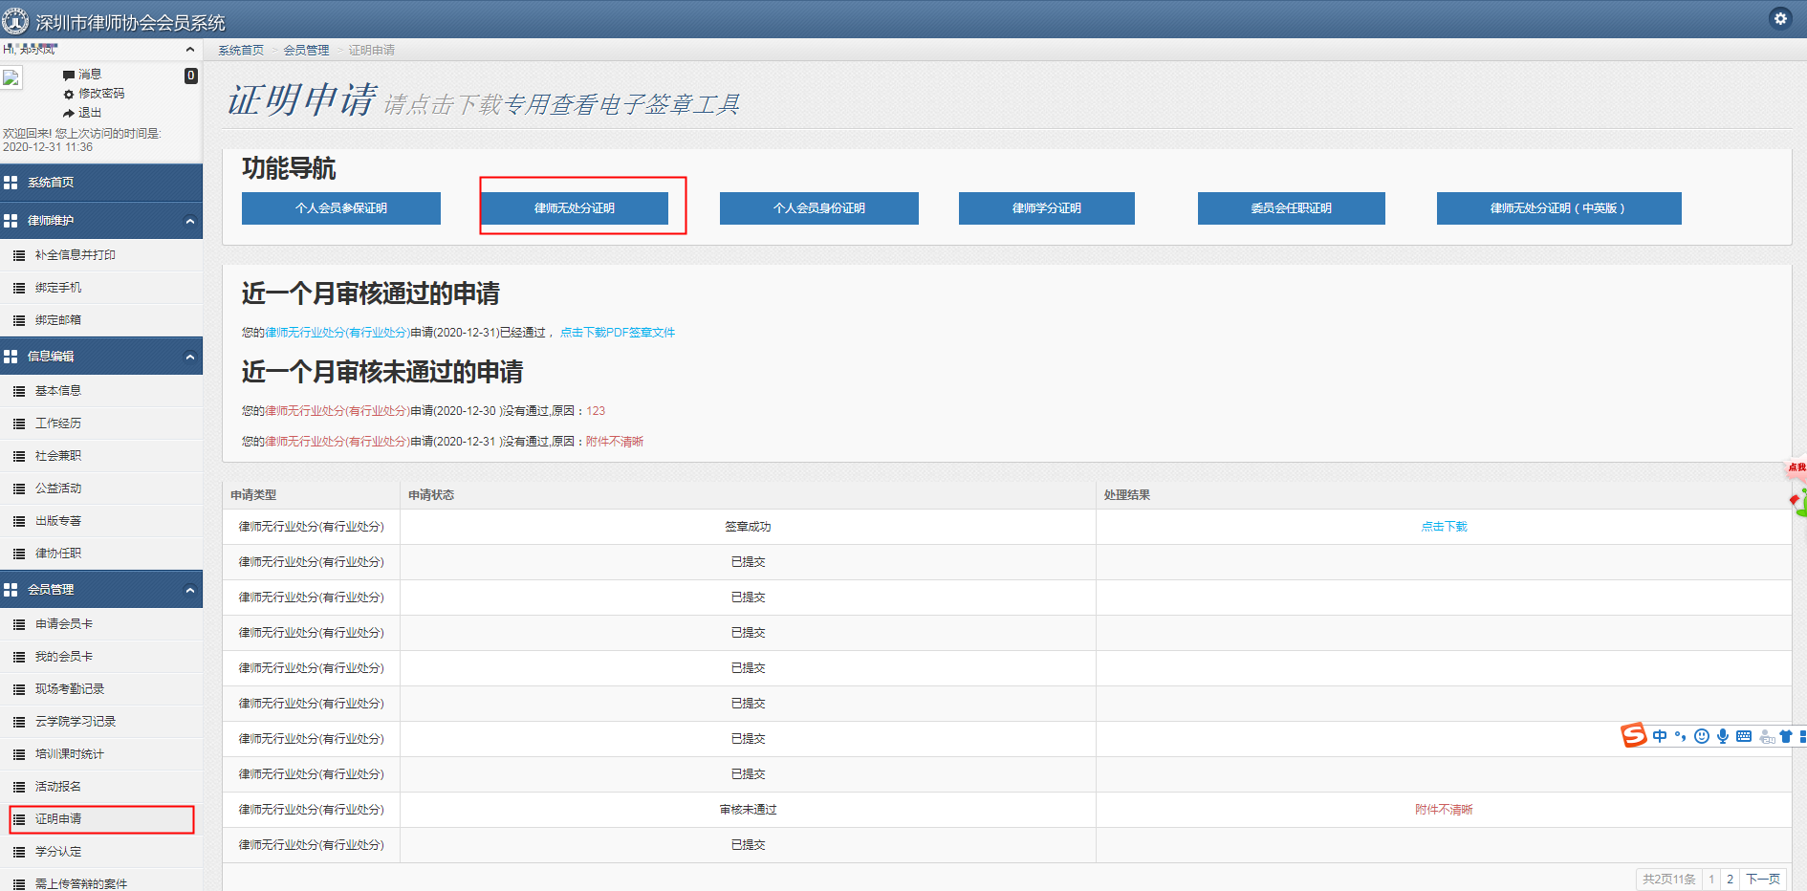
三、填写证明申请相关内容、手机号为短信通知以及寄件手机号码需确认是否正常可用。如需纸质证明，可选择邮寄或者现场领取，根据系统提示完善地址信息。
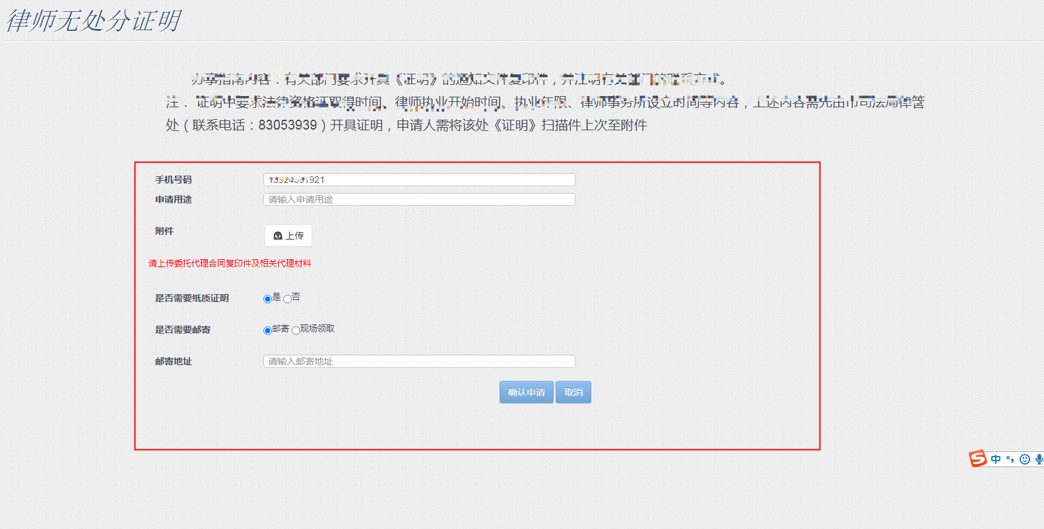
四、如无需纸质证明、协会受理通过后，申请人可在会员系统中，自行查看审核记录。如审核通过即可在会员系统直接下载电子证明文件。如审核未通过，申请人可根据未通过原因，完善材料再次进行提交。
